**OPIS PRZEDMIOTU ZAMÓWIENIA**

**Meble biurowe dla KM PSP w Krakowie**

**Materiał Główny mebli: płyta Wiąz Baron 18 mm**

**Dodatki: płyta w kolorze białym 18 mm**

**Materiał główny blatów: płyta Wiąz Baron 36 mm (podwójna grubość)**

**Wykaz mebli:**

1. **Szafa przesuwna dwuskrzydłowa z lustrem 1 szt.:**

* **Wymiary[cm] (szerokość/wysokość/głębokość): 130x220x65**
* **Lustro na jednym „skrzydle”**
* **Szafa przedzielona na dwie części (50 cm i 80 cm). W części lewej 5 półek, w części prawej 1 półka od góry, poniżej drążek (wieszak) oraz półka w części dolnej.**
* **Rysunek poglądowy wnętrza:**

|  |  |
| --- | --- |
| **PÓŁKA** | **PÓŁKA** |
| **PÓŁKA** |  |
| **Drążek** |
| **PÓŁKA** |
| **PÓŁKA** |
| **PÓŁKA** | **PÓŁKA** |

1. **Regał zamknięty 2 szt.:**

* **Wymiary[cm] (szerokość/wysokość/głębokość): 90x220x42**
* **Regał podzielony na część górną oraz dolną. Obie części zamykane drzwiami dwuskrzydłowymi.**
* **Rysunek poglądowy (linia przerywana – układ półek):**

|  |  |
| --- | --- |
| **- - - - - - - - - - - - - - - - - - - - - - - - - - - - - - -** | **- - - - - - - - - - - - - - - - - - - - - - - - - - - - - - -** |
| **- - - - - -- - - - - - - - - - - - - -- - - - - - - - -- - - -**  **- - - - - - - - - - - - - - - - - - - - - - - - - - - - - - -**  **- - - - - - - - - - - - - - - - - - - - - - - - - - - - - - -** | **- - - - - -- - - - - - - - - - - - - -- - - - - - - - -- - - -**  **- - - - - - - - - - - - - - - - - - - - - - - - - - - - - - -**  **- - - - - - - - - - - - - - - - - - - - - - - - - - - - - - -** |

1. **Szafka 1 szt.:**

* **Wymiary[cm] (szerokość/wysokość/głębokość): 90x140x52**
* **Szafka podzielony na część górną oraz dolną. Obie części zamykane drzwiami dwuskrzydłowymi.**
* **Rysunek poglądowy:**

|  |  |
| --- | --- |
|  |  |
|  |  |

1. **Biurko narożne 1 szt.:**

* **Wymiary[cm]**

**(szerokość1/głębokość1/szerokość2/głębokość2/wysokość/): 170x70x210x60x78**

* **Po stronie głębokości „70” szuflada na klawiaturę**
* **Po stronie głębokości „60” w końcowej części blatu szafka o szerokości 40, otwierana na drzwi, podzielona na dwie półki.**
* **Biurko zabudowane od frontu na obu szerokościach do wysokości 30 cm od podłoża**
* **Szerokość blatu: 36mm**
* **Rysunek poglądowy**

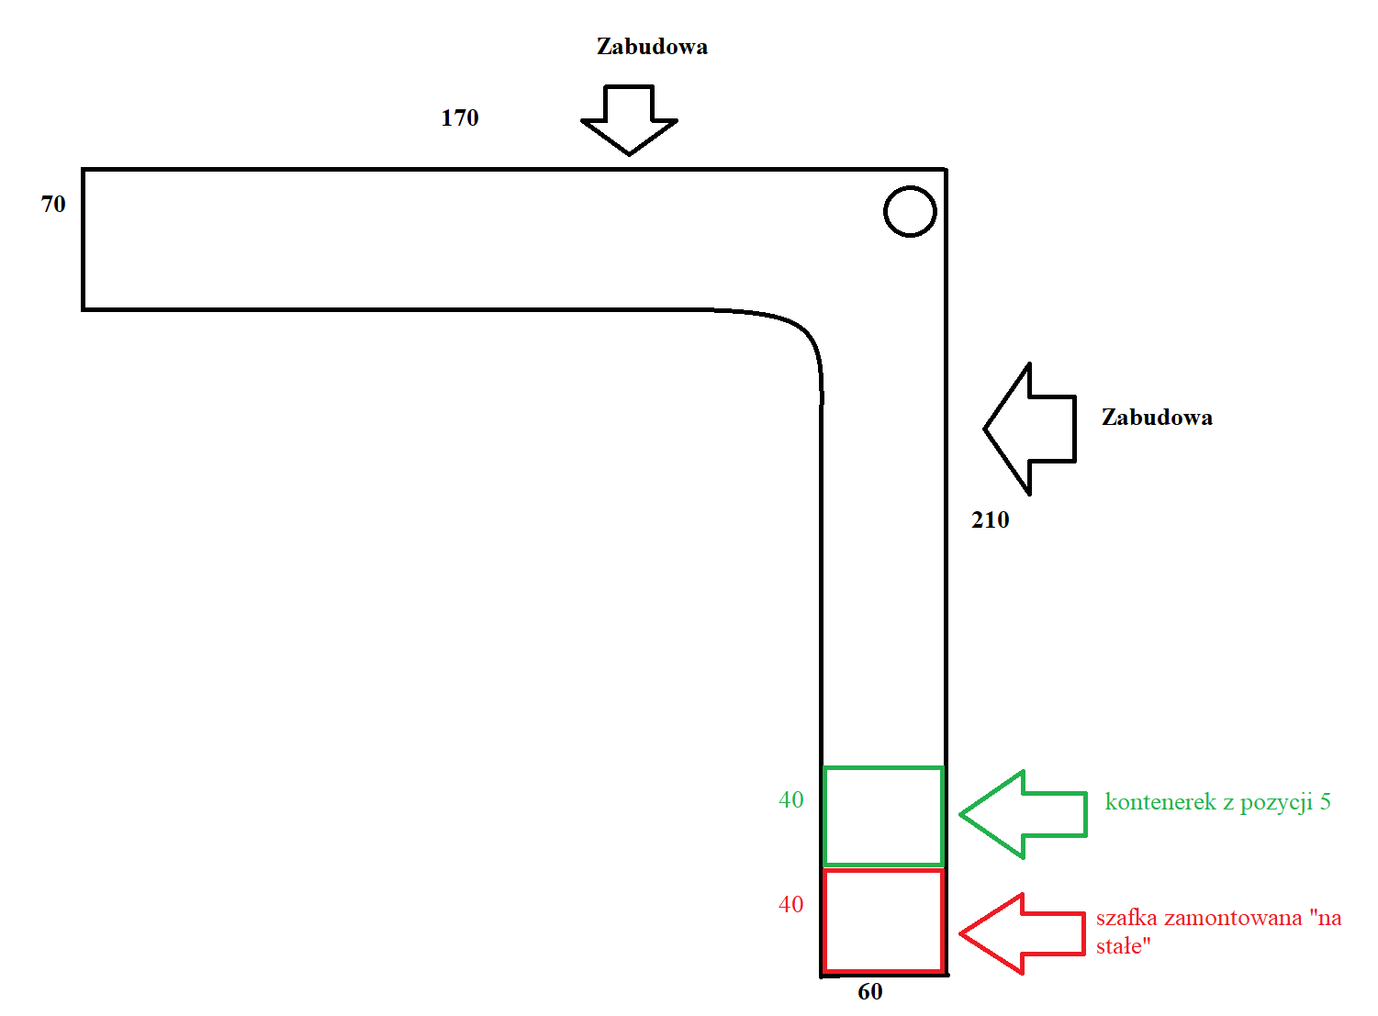

1. **Kontener 4 szufladkowy na kółkach 1 szt:**

* **Wymiary (szerokość/wysokość/głębokość): 40x wysokość pod biurko x60**
* **4 szuflady**

1. **Stół 1 szt.:**

* **4 „nogi”**
* **Blat grubość 36 mm**
* **Wymiary 70 x 140**
* **Wysokość standardowa**

1. **Półka montowana do ściany**

* **Wymiary (długość głębokość): 120x25**

1. **Osłona na ścianę:**

* **Wymiary 240 x 30**

**Niniejszy Opis Przedmiotu Zamówienia prezentuje ogólne wytyczne Zamawiającego.**

**Wszelkie szczegóły Zamawiający wyjaśni na planowanym spotkaniu z Wykonawcami.**